事项编码：
事项类别：行政许可事项

涉及人防工程易地建设项目审批

办
事
指
南

共和县住房和城乡建设局 发布

- 受理范围
本指南适用于本县涉及人防工程易地建设项目审批的申请与办理。
- 事项类型
行政许可
- 申请主体
自然人,企业法人,事业法人,社会组织法人,非法人企业,行政机关,其他组织。
- 主题分类
“法人办事”主题分类：规划建设,准营准办
“自然人办事”主体分类：规划建设,准营准办
- 设定依据
《关于印发<青海省结合民用建筑修建防空地下室行政许可管理办法>的通知》青人防办（2021）第22号第三章第十四条：（一）所在地块被禁止、限制开发利用地下空间的。（二）采用桩基且桩基承台顶面埋置深度小于3米（或者不足规定的地下室空间净高）的。（三）建设项目在流沙、暗河、基岩埋深小于3米地段的，因地质条件不宜修建的。（四）因建设地段房屋或地下管线密集，防空地下室不能施工或难以采取措施保证施工安全的。（五）应建防空地下室在防护单元合理布置后，剩余面积小于500平方米的。（六）国家规定可以不建或者少建的其他情形。
行使层级
县级
- 进驻部门
实施主体：共和县住房和城乡建设局
实施主体性质：法定机关
主办科室：人防办
- 联办机构
无
- 申请条件和限制
申请条件：
在恰卜恰镇和龙羊峡镇规划范围内的下列项目可进行易地建设
1.生产厂房及其配套设施建设项目；
2.公益性建筑、构筑物的建设项目；
3.所在地块被禁止、限制开发利用地下空间的。
4.采用桩基且桩基承台顶面埋置深度小于3米（或者不足规定的地下室空间净高）的。
5.建设项目在流沙、暗河、基岩埋深小于3米地段的，因地质条件不宜修建的。
6.因建设地段房屋或地下管线密集，防空地下室不能施工或难以采取措施保证施工安全的。
7.应建防空地下室在防护单元合理布置后，剩余面积小于500平方米的。
8.国家规定可以不建或者少建的其他情形。
予以受理的条件
属于涉及人防工程易地建设项目审批管理范围且申请材料和相关证件真实、齐备、规范。
不予受理的条件
不在恰卜恰镇和龙羊峡镇规划范围内的，不属于涉及人防易地建设项目审批范围的或申请材料和相关证件存在伪造、变造等情况的。
撤销许可的条件
（一）申请人取得许可后，因其他原因建设项目建设终止或拆除的，已不属于涉及人防工程易地建设项目审批范围的；
（三）申请人采用欺骗、贿赂、胁迫等非正常方式取得许可的；
（四）审批人员滥用职权、玩忽职守作出许可的。
数量限制：无
禁止性要求：无

- 申请材料
序号 | 提交材料名称 | 来源渠道 | 性质和数量 | 规格 | 介质 | 特定要求
1 | 涉及人防工程易地建设项目申请书 | 申请人自备 | 原件1份 |  | 纸质、电子 | 盖章
2 | 法人授权委托书、委托人与被委托人身份证、机构代码证 | 申请人自备 | 复印件1份 |  | 纸质、电子 | 盖章
3 | 发改批复或备案文件 | 申请人自备 | 原件和复印件1份 |  | 纸质、电子 | 盖章
4 | 选址意见书或土地证、规划联审会方案、规划部门出具的会议纪要、红线图 | 申请人自备 | 原件和复印件1份 |  | 纸质 | 盖章、红线图为彩印
5 | 设计单位出具的初步设计图纸（基础图、总平面图、首层图） | 申请人自备 | 原件1份 |  | 纸质 | 设计盖章
6 | 地勘报告 | 申请人自备 | 原件1份 |  | 纸质 | 地勘盖章
7 | 图审合格书 | 申请人自备 | 复印件1份 |  | 纸质 | 盖章
8 | 经审查后的图纸 | 申请人自备 | 原件1份 |  | 纸质 | 盖章
注：申请书样本见附件1
- 申请方式
窗口申请：共和县恰卜恰真贵南东路政务服务中心一楼A区4号窗口
到窗口最多次数（含领取结果）：2次
- 办理方式
窗口办理:共和县恰卜恰真贵南东路政务服务中心一楼A区4号窗口
- 办理流程
见附件2
- 办理时限
法定时限：5个工作日
承诺时限：5个工作日
时限说明：遇有特殊情形逾期不能作出许可决定的，经本级国家安全机关主要负责人批准，可以延长10个工作日，并应将延长期限的理由书面告知申请人；需要实地踏勘、咨询听证、专家评审、检测鉴定所等需时间不计入办理时限内，但应在实施前书面告知申请人。
- 特殊环节
实地核查、检验、检测、专家评审、技术审查、听证、法律法规或规章规定的其他审查方式。
1--延长审批；2--除延长审批之外的情况（包括书面审查、实地核查、鉴定、专家评审、技术审查、听证、集体审查、法律法规或规章规定的其他审查方式）。
- 权力来源
法定本级行使权力
- 前置审批
立项文件、土地手续、选址意见
- 中介服务
无
- 服务范围
定点办理
- 通办范围
恰卜恰镇、龙羊峡镇
- 支持预约办理
否
- 支持物流快递
否
- 收费情况
是否收费：否
- 结果名称及样本
结果名称：
（一）《结合民用建筑修建防空地下室设计要求意见单》；
（二）《新建民用建筑减免防空地下室易地建设建设审批表》；
（三）《缴纳防空地下室易地建设费申报表》；
（四）《建设项目审批书》
以上证件为书面纸质载体。
结果样本：见附件3
- 结果送达
窗口领取：本审批决定作出后，当场或5个工作日内，通过电话、短信等方式告知申请人，并通过现场领取方式将结果送达申请人。
- 咨询电话
0974-8515275
- 监督投诉渠道
投诉电话：0974-8520300
- 预约办理
无
- 行政救济方式与途径
（1）申请人依法享有以下权利：
申请人享有陈述权、申辩权；
申请人有权依法申请行政复议或提起行政诉讼；
申请人合法权益因行政机关违法实施行政许可受到损害的，有权依法要求赔偿。
（2）申请人依法履行以下义务：
申请人有履行国家人防工程易地建设的义务；
需按照国家规定的条件进行项目易地建设；
支持、配合国家政府机关工作，为国家政府机关提供必要的工作条件；
申请人有义务保守所知悉的国家安全工作秘密。
（3）行政复议或行政诉讼
1.申请人对共和县人防易地建设项目审批决定不服的，在60日内可以依法申请行政复议。
2.可在6个月内依法向 共和县人民法院提起行政诉讼。
- 办理进程和结果查询
电话咨询：0974-8515275。
- 办理时间和地点
办理时间：法定工作日，上午09:00-12:00；下午13:30-17:30。
办理地点：共和县恰卜恰真贵南东路政务服务中心一楼A区4号窗口
交通指引：乘坐2路公交车在县幼儿园下车。
- 完整版办事指南查询途径和获取方式
青海政务服务网http://www.qhzwfw.gov.cn/查询、下载。

附件1
涉及人防工程易地建设项目许可申请书

共和县人民防空办公室：
本 ××××公司 投资开发的×××× 建设项目工程，地址: ×× 市 ××区××路××号，位于 ××（写门牌号）。
建设项目占地面积××万平方米 ，总建筑面积××万平方米，包括××幢办公……（写明项目内各类建筑的性质），建筑高度 ××米，楼层数地上××层，地下××层（多栋分别写明）。投资总额××亿元（人民币），工程将于201×年×月×日开工，预计于201×年×月×日竣工。
根据国家和本省（区、市）有关法律法规，特向你局提出涉及国家安全事项的建设项目审批申请。同时申请人承诺：提交的所有材料合法、有效，复印文本与原件一致，反映的情况真实。申请人对申请材料实质内容的真实性负责，若有意隐瞒有关情况或者提供虚假材料，由此产生一切法律后果由申请人自负。
联系人：×××× 联系方式：（电话/手机）×××(相关申请材料，如图纸、方案等附后)
××房地产有限公司（盖章）
20××年×月×日

附件2
涉及人防易地建设项目审批

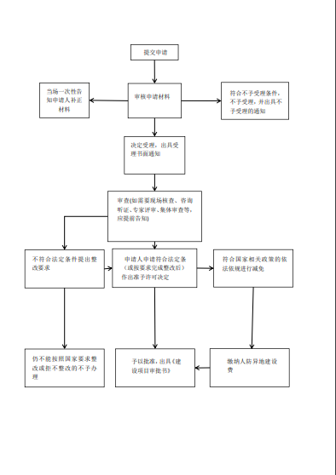

附件3
结合民用建筑修建防空地下室设计要求意见单
建  设  项  目  基  本  情  况 | 建设单位名称
建  设  项  目  基  本  情  况 | 建设项目名称
建  设  项  目  基  本  情  况 | 建设地点
建  设  项  目  基  本  情  况 | 立项批文
建  设  项  目  基  本  情  况 | 建设规模
建  设  项  目  基  本  情  况 | 规划面积 |  |  | 层数
建  设  项  目  基  本  情  况 | 应建防空地下室 |  |  | 人防项目编号
建  设  项  目  基  本  情  况 | 建设单位联系人 |  |  | 联系电话
设  计  要  求 | 根据国家有关法律、法规、特提出如下要求：  一、设计单位根据《青海省结合民用建筑修建防空地下室行政许可管理办法》第十二条的相关要求和规定，进行应建人防面积的核算。若符合第十四条相关规定，建设单位按照国家和省有关规定申请缴纳人民防空工程易地建设费。  二、该建设项目，抗力级别防核 / 级。防常 级.战时功能 ，防化 进行设计。  三、、设计严格执行《GB50038—2005防空地下室设计规范》以及《中华人民共和国工程建设标准强制行条文（人防工程部分）》，且必须由具有相应资质的设计单位承担。防空地下室应有设计专编（附防空地下室送审施工图设计文件内容）。  四、设计文件完成后，应成册报我办审核。审核通过后，方可开工建设，否则将依法追究。  五、在红线范围内如遇早期人防工事，应按有关法规办理，不得擅自拆除。  经办人： 复核人： （专用章）
业务处室审核意见
分管领导审核意见

新建民用建筑减免防空地下室易地建设费审批表
工程概况 | 工程名称 |  |  |  | 工程地址
工程概况 | 建设单位 |  |  |  | 联系人及电话
工程概况 | 建筑层数 |  |  | 地面建筑总建筑面积
工程概况 | 建筑栋数 |  |  | 应建防空地下室面积
申请理由 | 该项目综合实践楼符合《中华人民共和国人民防空法》及《青海省结合民用建筑修建防空地下室行政许可管理办法》、××××号的规定，该项目减半、免收取人防易地建设费。现附上相关证明向人防主管部门申请（减、免）防空地下室易地建设费。  申请单位：（盖章）  年 月 日
经核查，该项目减免的理由属实，所附证件真实有效，资料齐全。根据《青海省结合民用建筑修建防空地下室行政许可管理办法》、××××号文的规定，予以该项目减免。请领导批示。

审核人（签字）：

复核人（签字）：

年 月 日
经核查，同意予以该项目减半免收取 防空地下室易地建设费。

审批人（签字）： 审批单位（盖章）：

年 月 日
备注

××市（区）国家安全局
涉及国家安全事项的建设项目审批
不予受理通知书
（正页）

通知书编号：
（申请人名称） ：
你（单位）提出的 （项目名称） 【新建、改建、扩建，所有权转移】审批申请，已于 年 月 日收悉。经审查，认为不符合《中华人民共和国行政许可法》和 （法律法规） 的规定，不属于涉及国家安全事项的建设项目(或填写：申请材料存在虚假变造等行为），决定依法不予受理。
特此通知。

××市（区）国家安全局（印）
年 月 日

申请人：
签字日期： 年 月 日
联系方式：
经办人：
联系方式： 。

缴纳防空地下室易地建设费审报表
填表日期_ _年_ 月_ 日
申  请  单  位 | 单位名称（盖章）
申  请  单  位 | 联系人 |  |  |  | 联系人电话
建  设  项  目  概  况 | 项目名称 |  |  |  | 人防项目编号
建  设  项  目  概  况 | 建设地点
建  设  项  目  概  况 | 总建筑面积（平方米） |  |  |  | 结构形式 |  |  |  | 层  数
建  设  项  目  概  况 | 工程预算总投资（万元） |  |  |  | 易地建设费标准
申请  缴纳  防空  地下  室易  地建  设费  理由 | [ ]1、桩基承台顶面埋置深度小于3米，或者地下室空间净高达不到规定的标准
申请  缴纳  防空  地下  室易  地建  设费  理由 | [ ]2、按照规定应当修建结建民防工程的面积只占地面建筑底层的局部，且结构和基础处理困难
申请  缴纳  防空  地下  室易  地建  设费  理由 | [ ]3、在建设用地范围内有流砂、暗河，或者基岩埋置深度较浅，地质条件不适于修建
申请  缴纳  防空  地下  室易  地建  设费  理由 | [ ]4、建设用地周围的房屋或者地下管线密集，结建民防工程无法施工或者难以采取措施保证施工安全
申请  缴纳  防空  地下  室易  地建  设费  理由 | [ ]5、其他：
填  写  说  明 | - “[ ]”内请打钩选择；  - “人防项目编号”是人防业务部门在前阶段审核中给出的编号，请准确填写；  - 按规定可以减免建设费的项目，请填报《防空地下室易地建设费减、免审批表》。
收费总额 |  |  | 人民币大写：×××××元整（××万元）
交费时限 |  |  | 年 月 日
缴费方式 |  |  | 执此表在县税务局办理缴费手续
业务  部门  意见 |  | 审核人： 复核人： 年 月 日 |  |  |  | 业务处室  审核意见 | 年 月 日
 |  |  |  |  |  | 分管领导  审核意见 | 年 月 日

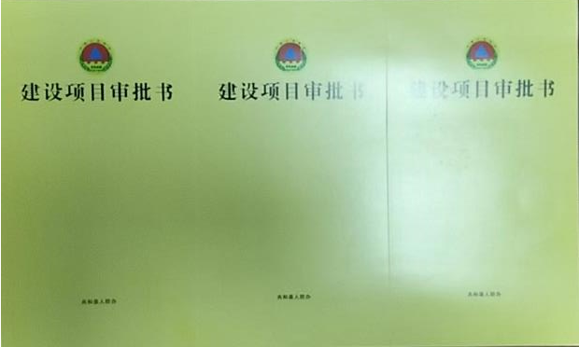

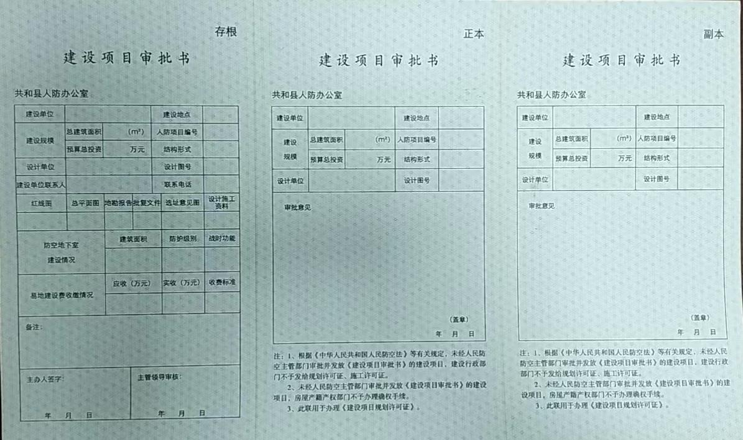

附件4
常见错误示例

1、申报人漏填或误填姓名、住址、证件号码、联系方式等重要信息。
2、申请书中的申报项目名称与实际名称不一致或有误差。如使用暂定名的，应予以注明。
3、申报人所填写的申报项目总建筑面积、建筑物高度、基础埋深、类型等要素与实际不符或有误差。
4、申报材料不符合标准，如项目总平图不合规格，申报人应当提供建设项目规划红线范围内的1：2000地形图或者1：500总平面图。

附件5
常见问题解答

1、为什么要建人防工程？
答：人民防空工程也叫人防工事，是指为保障战时人员与物资掩蔽、人民防空指挥、医疗救护而单独修建的地下防护建筑，以及结合地面建筑修建的战时可用于防空的地下室。人防工程是防备敌人突然袭击，有效地掩蔽人员和物资，保存战争潜力的重要设施；是坚持城镇战斗，长期支持反侵略战争直至胜利的工程保障。在城市建设中，特别是开发地下空间的项目上，要考虑到战争，特别是现代战争的需要，要把保存战争潜力作为城市建设一个重中之重的内容。只有这样才能尽快提高人员掩蔽面积，才能提高对未来空袭的适应能力。
2、什么是易地建设费？
答：人防工程易地建设费是指按照规定应修建防空地下室的民用建筑开发成本--基础设施费贷，因地质可以不修建、地形等原因不宜修建的、根据这张发票入帐时借，或者规定应建面积小于民用建筑地面首层建筑面积的，经人防主管部门批准，但必须按照应修建防空地下室面积所需造价缴纳易地建设费，由人防主管部门统一就近易地修建。
人防工程易地建设费是社会负担的人民防空经费，收费范围是国家和省确定的人民防空重点城市及县城新建民用建筑。
3、共和县人防易地建设费的收费标准？
答：根据结建人防工程的面积，每平方米收费1000元。
4、国家规定的哪些工程不需要修建防空地下室的范围由哪些？
答：不需要修建防空地下室的建（构）筑物范围
5、可以享受减免人防易地建设费政策的情行有哪些？
答：
6、如何查询审批工作的办理进度？
7、本事项是否可以网上办理？
答：不可以。
8、办理人防易地建设项目审批是否收费？
答：不收取任何费用。
9、审批结果如何送达？
答：一般在行政审批窗口领取。

类别 | 典型建（构）筑物
生产厂房及其配套设施 | 工业生产车间、生产制造监控用房和机房、产品检验验收用房、厂房附属更衣淋浴用房、厂房附属仓库以及配电、水泵、蒸汽等设备用房等
生产厂房及其配套设施 | 农、林、牧、渔产品初加工车间等
公益建筑 | 单独修建的公共厕所、垃圾站（房）、污水处理站、垃圾焚烧站、水泵房、变配电房（站）、开闭所等
构筑物 | 围墙、发射塔、烟囱、水塔、露天泳池等
其他建筑物 | 1.老旧居民楼加装电梯、独立车棚、独立的钢构车库等；  2.汽车、特种设备等维修、检测车间等；  3.物流项目除办公建筑、生活服务设施、其他配套设施中的“展示及交易建筑”和“培训或研发建筑”以外的建筑物。

备注：
1.不需要修建防空地下室的包括但不限于以上所列建筑物类型，其他特殊建（构）筑物类型经设区市人民防空主管部门认定、公告并报省人民防空主管部门备案，可以列入不修建防空地下室的范围。
2.当同一建筑物中布置有生产性用房和非生产性用房时，非生产性用房应修建防空地下室。
